 | Министерство науки и высшего образования Российской Федерации  Федеральное государственное автономное образовательное учреждение  высшего образования  «Московский государственный технический университет  имени Н.Э. Баумана  (национальный исследовательский университет)»  (МГТУ им. Н.Э. Баумана)

ФАКУЛЬТЕТ | ИНФОРМАТИКА И СИСТЕМЫ УПРАВЛЕНИЯ
КАФЕДРА | СИСТЕМЫ ОБРАБОТКИ ИНФОРМАЦИИ И УПРАВЛЕНИЯ

ЛАБОРАТОРНАЯ РАБОТА № 7.1
«Сравнительный анализ эффективности алгоритмов сортировки, поиска и поиска ближайших точек»

ДИСЦИПЛИНА: «Основы программирования»

Выполнил: студент гр. ИУ5-14Б |  | _________________ Корнеев Г. И.  (Подпись) (Ф.И.О.)
Проверил: |  | _________________ Колосов М. И.  (Подпись) (Ф.И.О.)
Дата сдачи (защиты):
Результаты сдачи (защиты):
- Балльная оценка:
- Оценка:

2025 г.

Цель работы
Выполнить сравнение временной эффективности различных алгоритмов и представить результаты в графической форме для наглядного анализа их производительности.
Результат работы программы в терминале представлен на русинке 1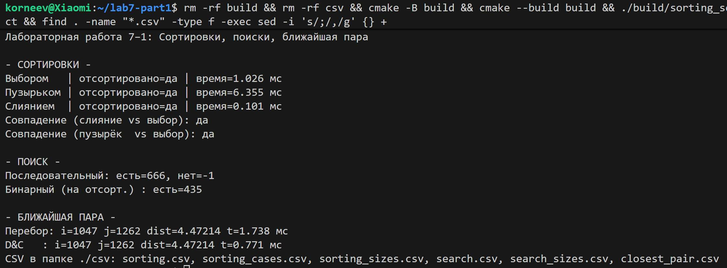Рисунок 1

Таблица результатов представлена на рисунке 2
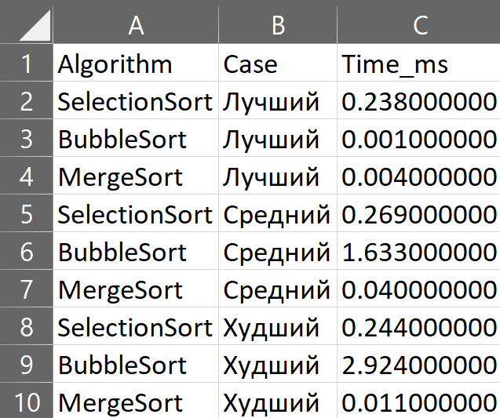
Рисунок 2

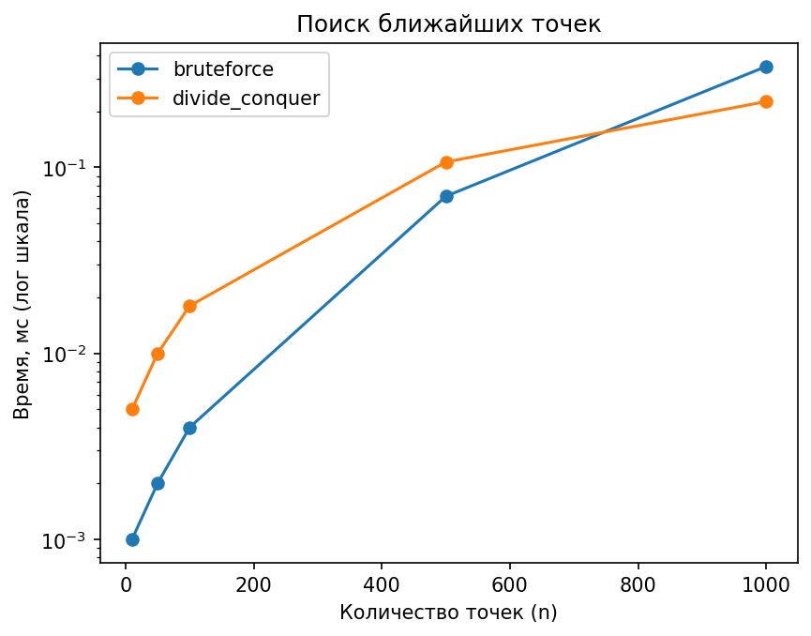
Рисунок 3
Таблица Сортировка (разные размеры массива)
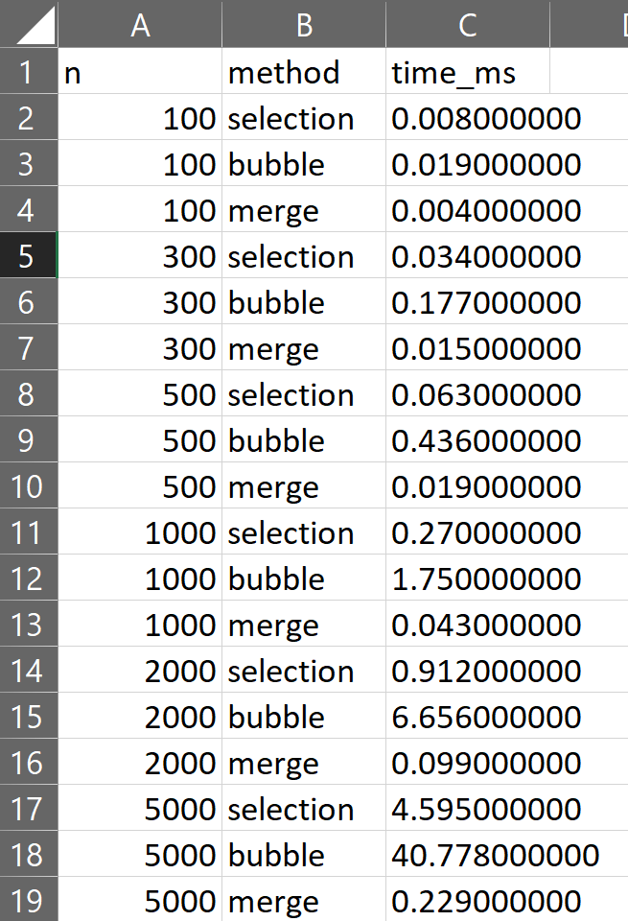
Рисунок 4

Таблица Времени поиска ближайших точек при разном количестве точек
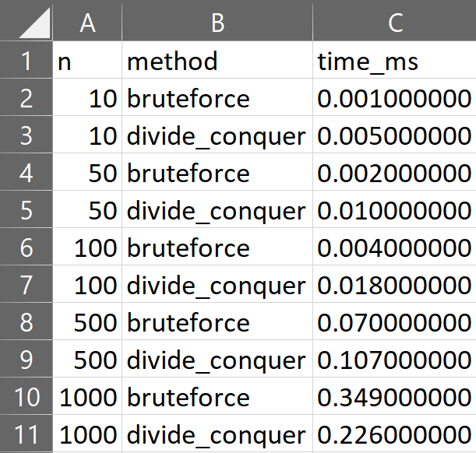
Рисунок 5

Выводы
Проведённый эксперимент подтвердил, что сортировка слиянием и метод декомпозиции обеспечивают наилучшую эффективность при увеличении объёма данных, тогда как простые алгоритмы с квадратичной сложностью быстро теряют производительность. Бинарный поиск также значительно превосходит последовательный при работе с большими массивами. Полученные результаты визуально подтверждают теоретические оценки сложности и демонстрируют практическое преимущество более оптимальных алгоритмов.
Заключение
Эксперимент подтвердил, что алгоритмы с меньшей асимптотической сложностью, такие как сортировка слиянием и метод декомпозиции, обеспечивают наилучшую производительность при увеличении объёма данных. Полученные результаты совпадают с теоретическими оценками и подчёркивают важность выбора эффективного алгоритма для конкретных задач.

